 PROVA SEMESTRAL - 1º semestre/2024 – Turmas de Agosto

2SI – MANHÃ

ENGENHARIA DE SOFTWARE

Prof.Ms. Renato Jardim Parducci
Nome  CARLOS EDAURDO MARTINS FREIRE | RM  552611 | Turma  2SIQ
ESSA PROVA DEVE SER ENTREGUE EM FORMATO DIGITAL
O ESTUDANTE DEVE FAZER UPLOAD DO SEU DOCUMENTO DE RESPOSTA NO PORTAL DO ALUNO – ÁREA DE ENTREGA DE TRABALHOS, NO TRABALHO INDICADO COMO GS-2SI-2024-01-Engenharia de Software

Essa prova contém 7 questões com peso indicado em cada uma.

INSTRUÇÕES GERAIS
- Utilize uma cópia do documento de prova para editar suas respostas.
- Ao final, gere um PDF e suba a sua resposta de prova na área de entrega de trabalhos do portal da FIAP, no trabalho referente à Global Solution Semestral.
- SEU ARQUIVO DE RESPOSTA DA PROVA DEVE INCLUIR todas as respostas de cada questão (no caso de quadros do Trello e GIT, copie e cole a imagem do que foi produzido nas ferramentas; não mande Links);

QUESTÕES

- (0,5) Qual técnica de levantamento de dados você empregaria para refinar o entendimento da expectativa da uma pessoa específica a que demandou a iniciativa do sistema para ajudar pessoas mais jovens a ampliar sua empregabilidade? Justifique a resposta.

Por conta de ser apenas uma pessoa específica, a melhor opção seria realizar uma entrevista para obter respostas detalhadas sobre sua proposta. A entrevista permite adaptar as perguntas e o foco da conversa para explorar em profundidade as expectativas e motivações específicas dessa pessoa. Por causa de ser uma conversa direta, você pode esclarecer dúvidas em tempo real e validar hipóteses sobre os objetivos da iniciativa.

- (0,5) A equipe do projeto de um sistema de recrutamento e seleção voltado para o público sênior está realizando vários levantamentos em campo para depois desenhar a nova solução? Eles estão aplicando um ciclo de vida de projeto no qual existe um processo formal em cada fase de projeto, de forma a impedir o retorno a uma fase anterior, após aprovadas as entregas dessa fase.
Considerando esses pontos, qual o modelo de ciclo de vida que está sendo empregado?

A empresa está usando o modelo incremental. Por conta das diversas frentes de equipes fazendo levantamento, ocorre que há mais de uma cascata ocorrendo ao mesmo tempo. Como a empresa não quer voltar atrás, o modelo é o que mais se adequa já que para cada fase terminada há a validação do cliente, tornando assim impossível de voltar atrás depois de ter passado por essa fase.

- (1,0) O que a análise de viabilidade deve considerar? E a priorização? Liste e explique os critérios.
A análise de viabilidade avalia se o projeto ou solução é viável ou não, garantindo que os recursos sejam usados de forma eficiente. Deve rever:

- Tecnologias, habilidades, ferramentas e infraestruturas necessárias que estão disponíveis.
- Os custos envolvidos.
- Os benefícios esperados que justificam os gastos e se há recursos financeiros suficientes.
- Se a solução será utilizável no ambiente de negócio e se os usuários estão dispostos ou capacitados a usá-la.
- Se o projeto pode ser concluído dentro do tempo estimado, considerando prazos e entregas.
- Possíveis riscos que poderiam atrasar o desenvolvimento.
- Analisa conformidade com leis, regulamentações e políticas internas da organização.
A priorização é usada para decidir quais iniciativas ou requisitos devem ser realizados primeiro, com base em critérios como:
- O impacto esperado do projeto ou funcionalidade no negócio.
- Projetos com maior retorno financeiro ou estratégico.
- prazos críticos
- O investimento necessário.
- Itens de baixo custo com alto valor agregado.
- Dificuldade de implementação.
- Funcionalidades de menor complexidade e risco.
- Itens que suportam metas organizacionais.
- Soluções que melhoram significativamente a experiência do usuário,
- Considera itens que desbloqueiam ou viabilizam outras entregas.
- Funcionalidades que servem como base para outras.

- (2,0) Identifique e classifique os requisitos entre funcional e não funcional, considerando a história de usuário a seguir. Monte uma matriz com essa lista com nome do requisito, descrição e tipos.
“O novo portal de oportunidades deve permitir o registro de empresas geradoras de energia em forma de fazenda solar, bem como o cadastramento de regiões onde essa fazenda distribui sua energia e a relação de clientes (residências ou estabelecimentos comerciais) cadastrados como consumidores dessa energia gerada.”

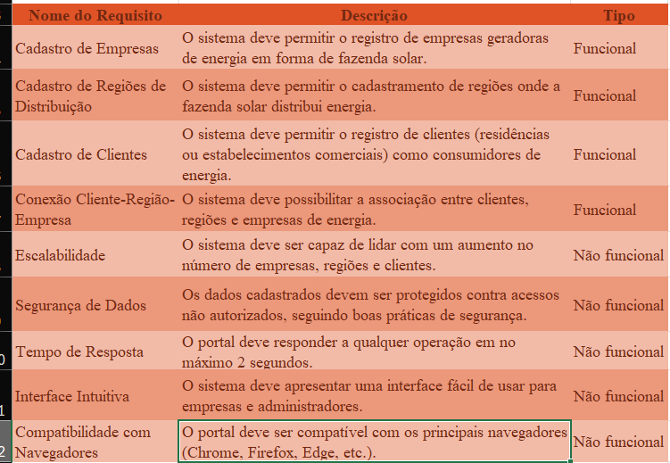

- (2,0) Monte o painel no TRELLO para o Backlog de produto e depois, documente a lista de requisitos elaborada na questão anterior, alimentando a primeira coluna do painel de controle do escopo do projeto (Backlog de produto/etapa de upstream). Recorte e cole no seu documento de entrega de prova, a imagem do painel KANBAN com os dados de tipo de requisito visíveis!
. 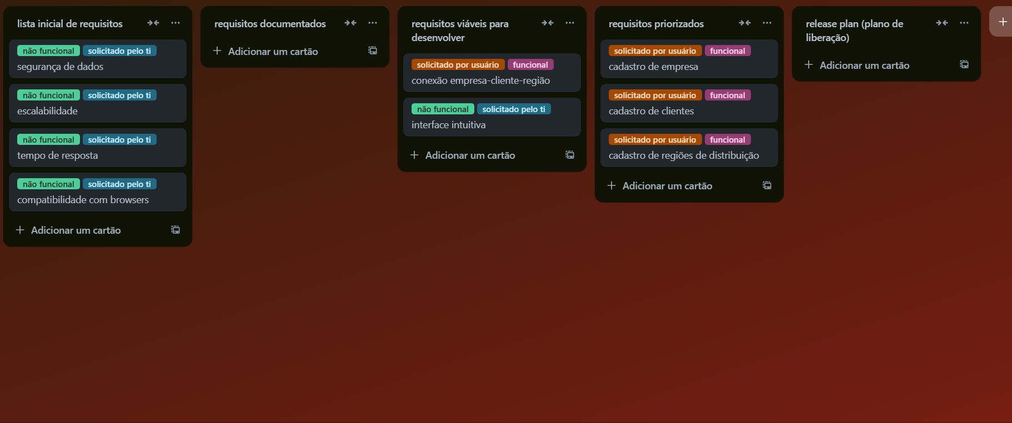

- (2,0) Elabore um fluxograma de atividades (pode usar o Bizagi, Lucidchart ou outra ferramenta de desenho) para mostrar a sequência de passos para um provedor de energia acompanhar quais clientes ele tem por região e avaliar o nível de energia consumida por cada um, com base em dados de consumo gerados pelos equipamentos de distribuição, gerando um relatório que é enviado a cada cliente.
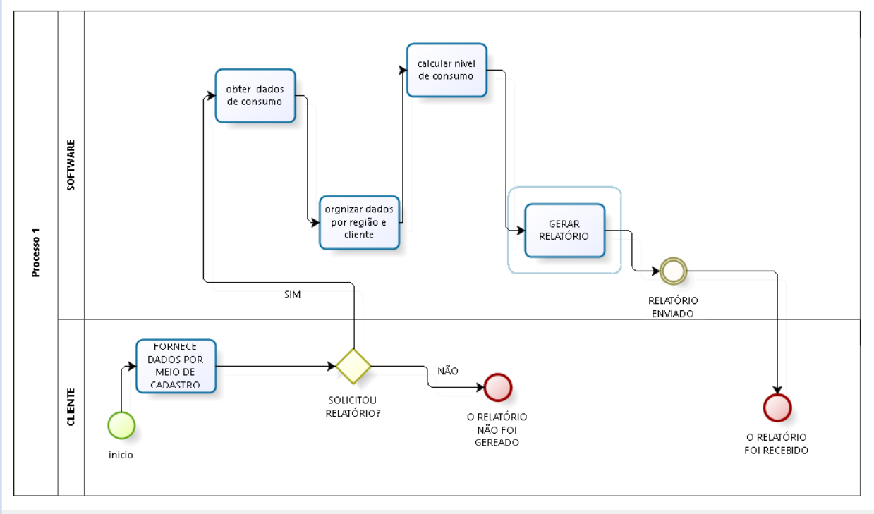
- (2,0) Crie uma área de documentação da GS no GIT com a Branch Main/Master. Depois, crie a Branch develop e dentro dela, uma pasta de Documentação de Engenharia. Na pasta, suba o seu arquivo de resposta de prova!

